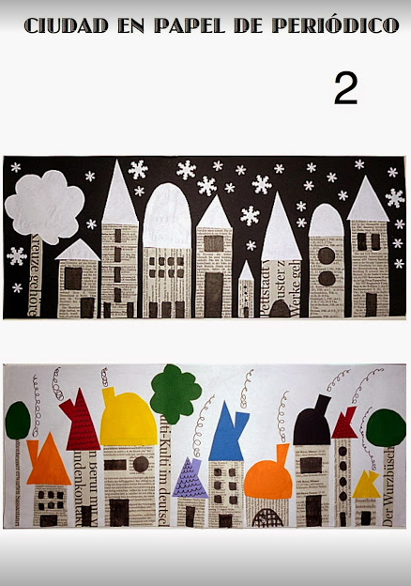
COLLAGGE DE LA CIUTAT.
Materials: full blanc, revistes o paper de diari, tisores,pegament i colors.
Materiales: folio, revistas o papel de periódico, tijeras, pegament y colores.
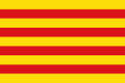
En una revista o diari dibuixem i retallem edificis emblematics de la ciutat de Barcelona i els enganxem en un full per fer un skyline de la ciutat. Un cop els tenim tots retallats, els enganxem al full com més ens agradi. Podem dibuixar la silueta de la Sagrada Família, les tres ximeneies, la torre Agbar, l’ Hotel Vela, Plaça Espanya… o alguna cosa del barri com l’ escola, el gat, Sant Pau… i amb els colors podem decorar-ho com més ens agradi.
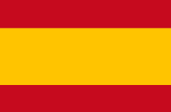
En una revista o periodico dibujamos y recortamos edificios emblematicos de la ciudad de barcelona y los pegamos en una hoja para hacer un Skyline de la ciudad. Una vez los tenemos recortados los pegamos en la hoja como más nos guste. Podemos dibujar la Sagrada Familia, las tres chimeneas, la Torre Agbar, el Hotel Vela, Plaza de España… o alguna cosa del barrio como la escuela, el gato, Sant Pau… y con los colores podemos decorar como mas nos guste.
Enviar una foto de les feines al mail LidiaArtCollaso@gmail.com
Algun exemple de feines que podem fer:

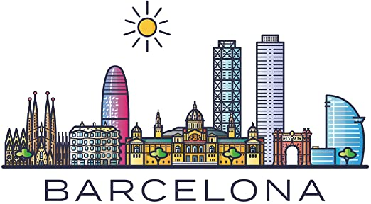
EXEMPLE: VOSALTRES HAUREU DE FER ELS DIBUIXOS I RETALLAR ELS EDIFICIS. LA COMPOSICIÓ POT HA DE SER DIFERENT A LA DEL EXEMPLE.
MARIA CRISTINA
TORRE AGBAR
SAGRADA FAMILIA
HOTEL VELA
TORRES MAFRE
EJEMPLO: VOSOTROS DEBEREIS HACER LOS DIBUJOS Y RECORTAR LOS EDIFICIOS. LA COMPOSICIÓN TIENE QUE SER DIFERENTE A LA DEL EJEMPLO.
ARC DEL TRIOMF

